# iVMS-8000-FMS问题处理记录单

|  |  |
| --- | --- |
| **项目名称** | 平安银行广州分行理财监管项目改造项目 |
| **问题标题** | 平台登录时，提示无法获取授权 |
| **处理人** | 周光辉 |
| **处理时间** | 2016/9/7 |

## 项目信息

1. 项目编号-名称

IPM20160722150_平安银行广州分行理财监管项目改造项目

1. 软件版本

V 2.1

1. 是否定制

是-KF20160801_007

1. 归档目录

代码目录：

https://192.0.0.241/APP-Financial/branches/CustomPrj/广州分公司/IPM20160722150_平安银行广州分行理财监管项目改造项目/iVMS-8000-FMS(v2.1.0)/web 95393

成果物目录：

https://192.0.0.241/Financial-CustomPrj/系统集成项目/广州分公司/平安银行广州分行理财监管项目改造项目(IPM20160722150) 67542

## 问题信息

1. 问题标题

平台登录时，提示无法获取授权

1. 问题描述

服务正常运行后，采用加密狗授权，平台登录时提示无法获取授权；采用临时授权文件，能够正常登录

1. 排查过程

①查看WEB日志，发现程序报错如下：

\license\LockJniWrap.dll:Can't load IA 32-bit .dll on a AMD 64-bit platform

确认是读取dll库的配置文件出现问题，客户使用的32位环境，而war包内的配置文件为64位，导致读取失败。

②临时授权文件估计是32位、64位均能读取；加密狗授权只能读取32位。

1. 问题原因

理财v2.1服务狗采用的是32位JDK，而开发环境Eclipse采用的是64位JDK，调试时将配置文件修改后未改回，导致war包内的配置文件错误，现场读取dll库失败。

1. 解决方案

修改配置文件spring-license.xml，并重新打war包。

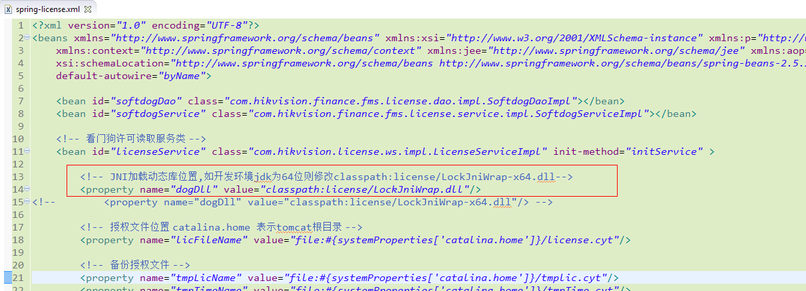

## 其他